**Муниципальное бюджетное дошкольное**

**образовательное учреждение**.

**Центр развития ребенка д/с №37 «Щелкунчик»**

**Неделя здоровья**

**Проект**

***«Я и мое здоровье»***

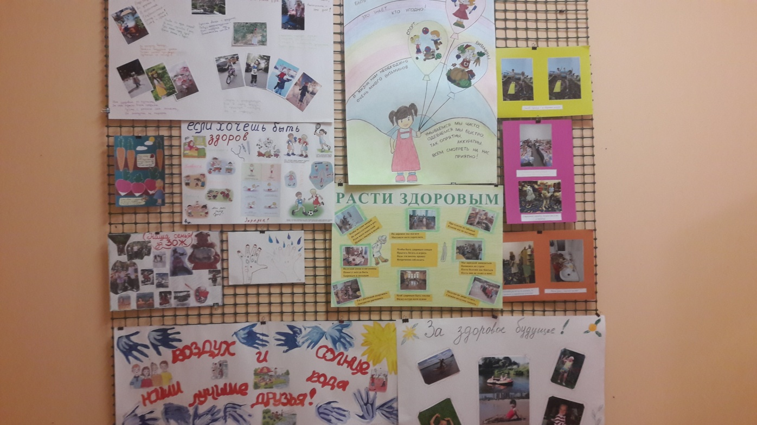

Подготовила и провела :воспитатель Капкаева Д.Р.

2020 г.

Пояснительная записка.

Проект «Неделя здоровья» реализуется в течение недели. Ее особенность состоит в том, что каждая возрастная группа выделяет для себя проблему (с учётом возрастных особенностей) и решает ее в рамках проекта, привлекая родителей, медицинских работников и специалистов ДОУ. Это позволяет интегрировать сведения из разных областей знаний для решения проблемы и применять их на практике.

Реализация проекта «Неделя здоровья» осуществляется в игровой форме, с включением детей и взрослых в различные виды творческой, двигательной и практической деятельности, в непосредственном контакте с разными объектами социальной среды (выставки, экскурсии, конкурсы, соревнования, встречи с людьми разных профессий).

Активными участниками проекта являются родители. Они вместе с детьми:

- реализуют мини-проекты «Чудо - транспорт», «Вредно, полезно, необходимо»;

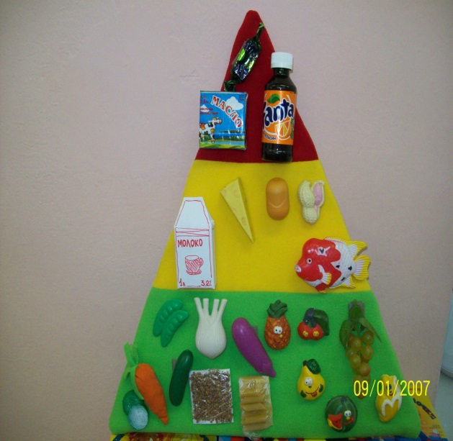

- участниками игр и игровых упражнений соревновательного типа;

- помогают в организации и проведении экскурсий, пешеходных прогулок;

- изготавливают нестандартное физкультурное оборудование.

Работа над проектом увлекает всех участников, определяет для них сферу приложения своих знаний, умений, творческих замыслов.

В результате проектной деятельности в группах появляются фотовыставки, стенгазеты, альбомы, выставки творческих работ, нестандартное оборудование, пополняется банк педагогического опыта. Значительно повышается уровень знаний и навыков, направленный на формирование привычки к здоровому образу жизни, у всех участников проекта.

# Воспитание ценностного отношения ребёнка

**к своему здоровью и жизни.**

**Паспорт проекта.**

**Вид проекта**: познавательно - развивающий;

**Продолжительность проекта**: средней продолжительности (1 неделя)

**Участники проекта**: дети, родители, педагоги МБДОУ.

**Образовательная область**: «Физическое культура» и «Здоровье».

**Актуальность темы:**

По данным специалистов НИИ гигиены и охраны здоровья детей (Чертюк Т.Я., Макаровой З.С) – 75% болезней взрослых заложены в детстве, резко увеличилось число физиологически незрелых новорожденных, каждый четвертый ребенок дошкольного возраста болеет в течение года более четырех раз, ежегодно увеличивается патология органов пищеварения, опорно-двигательного аппарата, различные аллергические проявления. Причин сложившейся ситуации множество: это и условия окружающей среды и природно-климатические факторы, биологические и генетические обстоятельства, социально-экономические условия, гиподинамия, проблема детских стрессов, которые являются следствием дефицита положительных эмоций у ребенка и отрицательной психологической обстановки в семье.

В Национальной доктрине образования воспитание здорового образа жизни рассматривается как одна из основных задач образования.

Чаще всего мы судим о здоровье как об отсутствии на данный момент заболеваний. Но до чего же неполно это представление! А ведь критериями здоровья являются и предрасположенность к болезням, и уровень физического и психического развития, и состояние сопротивляемости и многое другое. А что же наши дети?

Детство – ключевой критический период жизни, когда осуществляется формирование всех морфологических и функциональных структур, определяющих потенциальные возможности взрослого человека пожизненно. Поэтому именно с раннего возраста необходимо приобщать человека к заботе о своем здоровье, воспитывать у него заинтересованность и активность в саморазвитии и самосохранении.

Отсюда вытекает важная проблема: как помочь подрастающему ребёнку в условиях ДОУ, реализовать своё право на здоровье.

Одним из вариантов решения этой проблемы является реализация проекта « Я и моё здоровье».

**Цели:**

1. Формирование представления о здоровье, как одной из главных ценностей жизни;
2. Сохранение и укрепление здоровья детей с использованием здоровьесберегающих технологий.

**Задачи:**

* расширить знания детей о здоровье, здоровом образе жизни и происхождении болезней;
* закрепить знания детей по ОБЖ, через разнообразные формы организации детской деятельности;
* обучить знаниям, умениям, навыкам ведения здорового образа жизни, соблюдения основ безопасного поведения в быту и социуме, в природе.
* стимулировать самостоятельную двигательную активность детей;
* повысить общую физическую выносливость детей;
* воспитывать желание заботится о своем здоровье.
* вызвать эмоционально-положительное отношение у всех участников, к проведению физкультурно-оздоровительных, познавательных и творческо-продуктивных мероприятий в ДОУ;
* информировать родителям по вопросам физического воспитания и оздоровления детей.

## Методы реализации проекта

|  |  |  |
| --- | --- | --- |
| Практические | Словесные | Наглядные |
| Создание здоровьесберегающей и развивающей среды, обеспечивающей комфортное пребывание ребёнка в ДОУ.  Демонстрация разных ситуаций несущих опасность для здоровья детей, и их решение.  Организация режима двигательной активности, обеспечивающего нормальную жизнедеятельность детей (подвижные, спортивные игры, игровые упражнения, целевые прогулки, экскурсии);  Закаливание по схеме.  Дидактические игры  Развивающие игры  Настольные игры  Сюжетно-ролевые игры  Развлечения  Моделирование ситуаций | Беседы  Чтение художественной литературы.  Заучивание стихотворений.  Консультации  Рассказывание  Инструкции  Указания | Организация выставок, конкурсов.  Сбор фотоматериала.  Рассматривание иллюстраций.  Информационно-агитационные стенды  Личный пример взрослых  Театрализованные представления  Просмотр видеоинформации |

***Механизм отслеживания результатов:***

- анализ детской деятельности (рисунков, выставок, поделок);

- наблюдение за поведением и общением детей (усвоение норм и правил поведения);

- беседы с родителями.

***Обобщение:***

Анализ проведённой работы, соотнесение результата с поставленными целями и задачами.

***Ожидаемые результаты.***

**Дети:**

1. Получение ребёнком знаний и представления о себе, о своём здоровье и физической культуре позволяет более осознанно относиться к способам укрепления и сохранения здоровья.
2. Приобретённые навыки помогут стать более самостоятельным и независимым.
3. Полученный двигательный опыт позволит избежать несчастных случаев.
4. Повысится двигательная самостоятельность, общая выносливость, снизится заболеваемость детей.

**Педагоги:**

Повышение педагогического мастерства и деловой квалификации в планировании и организации физкультурно-оздоровительных мероприятий.

**Медицинские работники:**

Комплексное решение оздоровительно-профилактических, физкультурно-оздоровительных задач

**Родители:**

Активное участие в совместной работе с детским садом в воспитании здорового ребёнка.

**План реализации проекта «Я и моё здоровье» (старшая группа).**

|  |  |  |
| --- | --- | --- |
| **Тема дня** | **Центр активности** | **Виды совместной деятельности**  **(ребенок — воспитатель - родитель)** |
| **Город Неумех** | Игровой центр  Центр науки  Центр искусств  Художественно-литературный центр  Центр спорта | Д/игра «Правила гигиены» **(приложение**  «Разноцветный мир»-рисование нетрадиционными методами  Знакомство детей с пословицами и поговорками о труде.  Беседа №1 «Что рассказала Синеглазка о мыле и воде»  Гимнастика для глаз: Комплекс №1 (**приложение №**  Дыхательная гимнастика «Маятник**»(приложение №**  День саночника  DSC_4648 |
| **Город Растяпия** | Игровой центр  Центр искусств  Художественно-литературный центр  Центр спорта | Д/игра «Если сделаю так»  Изобретение чудо-транспорта  Беседа №2 «Что Незнайка узнал о полезных и вредных привычках»  Составление правил группы «Я знаю и выполняю»  Оздоровительная гимнастика «Веселый клоун»  Дыхательное упражнение «Насос»**(приложение №**  Гимнастика пробуждения |
| **Город Сладкоеж**ка | Игровой центр  Центр науки  Центр искусства  Художественно-литературный центр  Центр спорта | И.м.п. «Съедобное-несъедобное»  Д.и. «Салат из свежих овощей»  д.и. «Угадай по вкусу»  C:\Users\Ноу-Хау\Desktop\Новая папка\20171018_092939.jpg  Знакомство с различными сортами круп  Можно ли нарисовать (создать) картину крупой?  Беседа №3 «Как Пончик выбирал полезные продукты»  Создание книжки-малышки «об овощах и фруктах»  Гимнастика для глаз «Самолет» **(приложение №**  Дыхательная гимнастика «Вырасти большой**»(приложение №**  Гимнастика пробуждения |
| **Город Хныка** | Игровой центр  Центр науки  Художественно-литературный центр  Центр спорта | Д/игра «Умею-не умею».  «Радуга радости»-экспериментирование с красками.  Литературная викторина по произведениям А. Барто, К. Чуковского, С. Маршака.  Беседа №4 «Как Незнайка учился чистить зубы»  Гимнастика для глаз «Кошка»**(приложение №**  Дыхательная гимнастика «Ушки»**(приложение №**  Гимнастика пробуждения. |
| **Город Болючка** | Игровой центр  Центр науки  Центр искусств  Художественно-литературный центр  Центр спорта | Д.и «Пишем письмо заболевшему товарищу»,  Ответ на вопрос «Что было бы, если…»  Создание книги, сказок, рассказов, историй о спорте и здоровье.  Беседа№5 «Как Незнайка познакомился с опасными предметами»  Гимнастика для глаз «Послушные глазки»**(приложение №**  Дыхательная гимнастика «Петух»  **(приложение №**  Гимнастика пробуждения |

*Деятельность родителей в реализации проекта:*

- конкурс: сочинение сказок, рассказов и историй по правилам безопасного поведения и их иллюстрация;

- создании книжки-малышки: «О полезной еде» для моей игрушки;

- пополнение физкультурных уголков массажными ковриками, нестандартным оборудованием;

После проведения всех запланированных мероприятий в разных видах деятельности, д*ети с удивлением заметили, что названия городов изменились:*

*г. «Неумех» стал г. «Мастеров»;*

*г. «Растяп» стал г. «Безопасности»;*

*г. «Сладкоежек» – г. « Витаминка»;*

*г. «Хныка» – г. «Радости».*

*Г. «Болючка» — г. «Здоровичков».*

*Проанализировав все свои действия в течение Недели здоровья. Дети пришли к выводу, что:*

*Здоровье –это труд,*

*Здоровье – это безопасное поведение,*

*Здоровье – это правильное питание,*

*Здоровье – это шутки, смех, радость,*

*Здоровье – это здоровый образ жизни.*

**Город «Неумех».**

**«Разноцветный мир»**

**Рисование нетрадиционным способом (с помощью поролона)**

**«Как мы представляем Микробов»**

**День саночника.**

**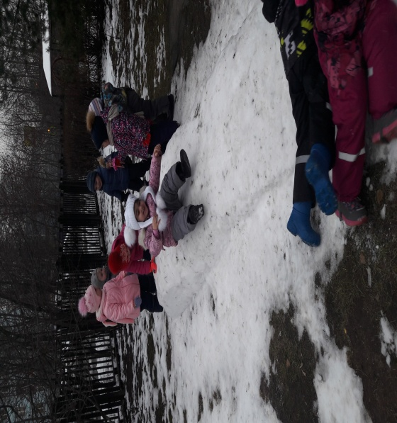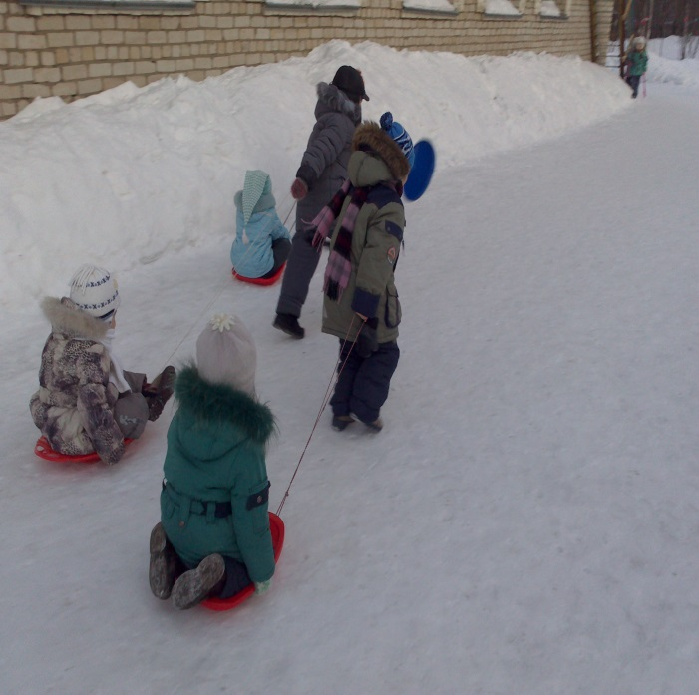**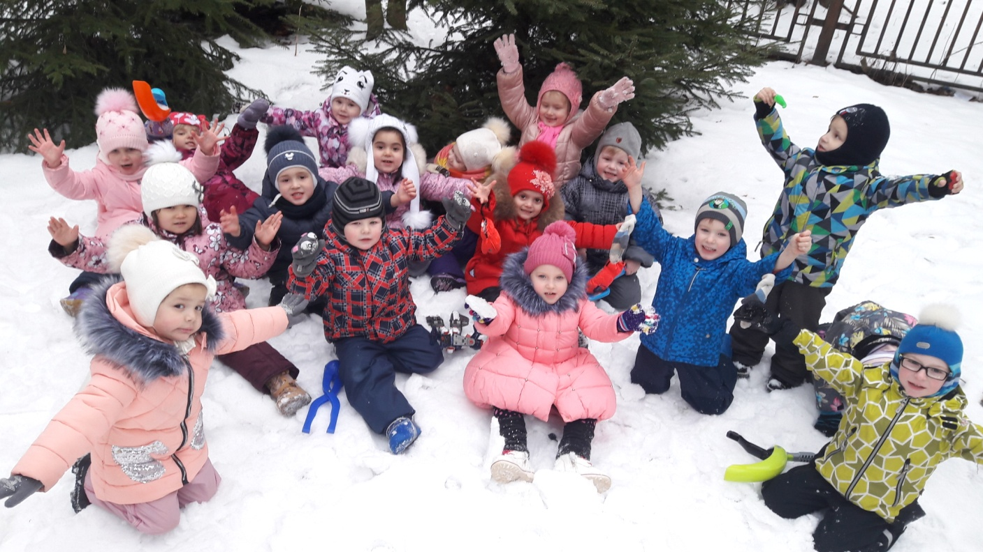

##### **Дидактическая игра «Угадай по вкусу»**

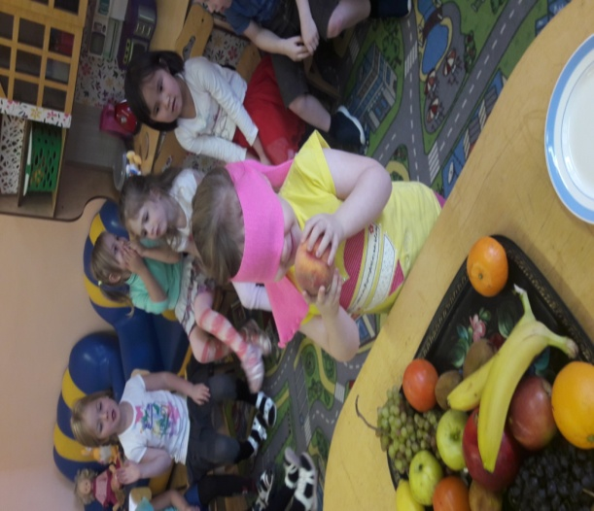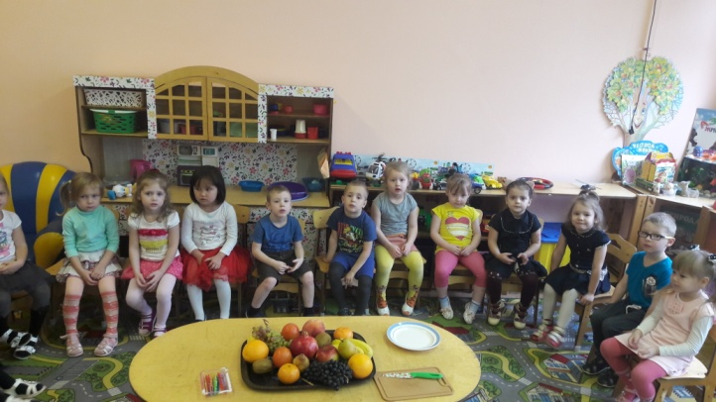

**Город «Болючка».**

**Сюжетно-ролевая игра« В больнице»**

**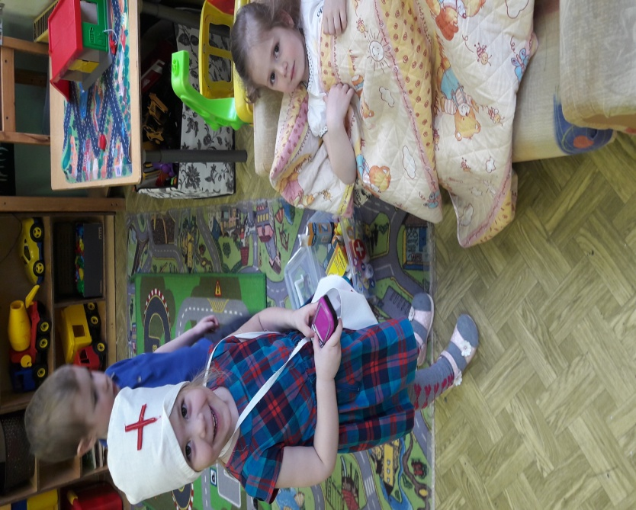**

##### Пишем письмо заболевшему товарищу

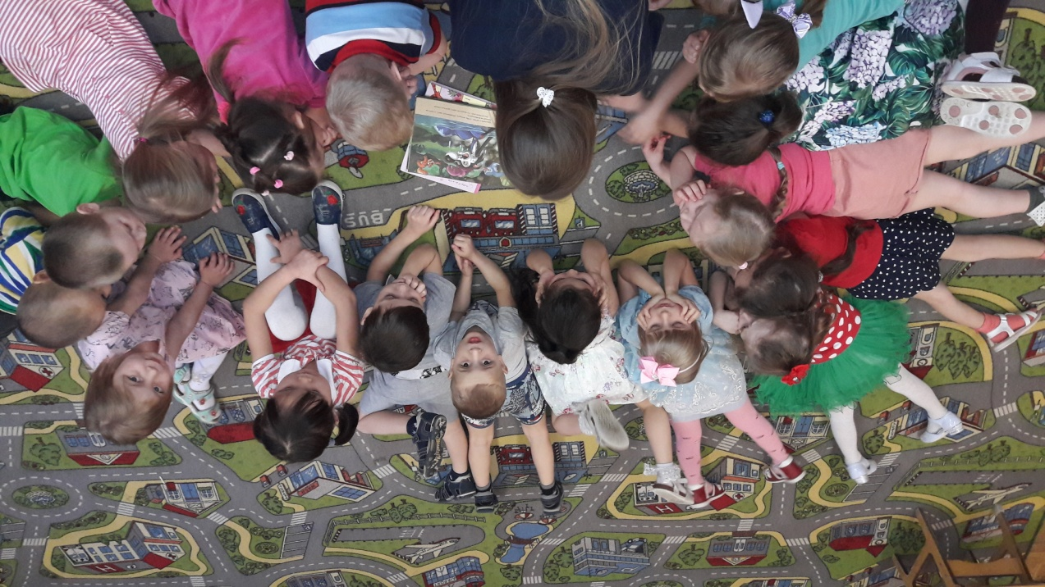

**Конспект беседы №1**

**«Что рассказала Синеглазка о мыле и воде»**

Программное содержание:

1. Продолжать формировать знания детей о правилах личной гигиены;
2. Развивать умение участвовать в коллективном разговоре, правильно отвечать на вопросы воспитателя, строить краткие и распространенные предложения;
3. Приобщать детей к здоровому образу жизни.

Предварительная работа;

Чтение «Девочка чумазая» А.Барто, «Мойдодыр» К. Чуковский, «Купание детей» Е Винокурова; дидактические игры «Что сначала, что потом», «Аккуратные дети», «Расскажем малышам, как надо умываться».

Материалы: кукла Синеглазка, фланелеграф, схема-алгоритм «Мой руки правильно», мыло, кусочки ваты, картинки с предметами личной гигиены.

Ход занятия:

**Синеглазка**: Здравствуйте, дети! Меня зовут Синеглазка. Я дружу с Незнайкой, Знайкой и другими коротышками. Коротышки-мальчишки не очень любят мыться, и нам девочкам-коротышкам приходится следить за их чистотой.

Отгадайте загадку:

Если руки ваши в ваксе,

Если на нос сели кляксы,

Кто тогда нам первый друг,

Смоет грязь с лица и рук.

Правильно, это вода!

**Синеглазка**: Вода – это главная помощница чистоты. Я надеюсь, что вы любите чистоту! Скажите, пожалуйста, где у человека больше всего скапливается грязи? Правильно, на руках! А почему? Да, потому что руками вы берете и трогаете различные предметы, а на них может быть не только грязь, но и микробы, которые вызывают различные болезни.

На каких предметах могут быть микробы? (ответы детей)

Предлагаю вам провести опыт: возьмите чистую. белую ватку и проведите ею по дверной ручке, игрушкам, мебели.

*Дети проводят опытно-экспериментальную деятельность.*

**Синеглазка:** Ватка осталась почти такой же белой, но это не значит, что она чистая и на ней нет микробов. Микробы очень маленькие и незаметные, но они несут большую опасность – разные заболевания. Поэтому даже если вам кажется, что руки у вас чистые, на них могут быть болезнетворные микробы.

Что помогает спастись от грязи и микробов? Правильно мытье рук водой.

А что помогает воде смыть грязь с рук? Конечно, мыло!

**Синеглазка**:

Моет оно очень чисто,

Смывает грязь оно быстро!

Нужно, чтобы у всех оно было

Гладкое, душистое мыло!

**Синеглазка**: Ответьте, пожалуйста, когда нужно мыть руки? ( перед едой, после туалета. когда пришли с улицы и т.д.)

А кто может рассказать, как правильно нужно мыть руки? Поможет вам в этом схема «Мой руки правильно»

*На фланелеграф выставляется алгоритм правильного мытья рук. Несколько детей рассказывают, как нужно это делать правильно.*

**Синеглазка:** Вода помогает не только содержать руки в чистоте, но и все тело. Кроме мыла у нее есть другие помощники. Отгадайте загадки:

* Озеро бело –

То полно, то мелко (ванна)

* Костяная спинка,

На спине щетинка,

По забору прыгала,

Всю грязь выгнала (зубная щетка)

* Вафельное и полосатое,

Ворсистое и мохнатое,

Всегда под рукою –

Что это такое? (полотенце)

**Синеглазка**: Молодцы! Вот сколько помощников у чистоты! Скажите, пожалуйста, какими предметами личной гигиены может пользоваться только один человек, а какими вся семья.

Описание: C:\Documents and Settings\Admin\Local Settings\Temporary Internet Files\Content.IE5\S8BLJQRB\MC900371402[1].wmf

*Показывают картинки с предметами личной гигиены, дети отвечают: мыло (семья), зубная щетка (один), ванна (семья), полотенце (один), расческа (один).*

**Синеглазка**: А сейчас я научу вас выполнять волшебное упражнение!

*Проводится двигательное упражнение «Что такое чистым быть?»*

Что такое чистым быть *разводят руки в стороны, поднимают плечи.*

Руки чаще с мылом мыть *потирают ладонь о ладонь.*

Грязь убрать из-под ногтей *имитируют движения щетки.*

Да постричь их поскорей *имитируют движения ножниц.*

Умываться по утрам, и еще по вечерам *гладят ладонями по щекам.*

Чисто вымыть надо уши,

Будут уши лучше слушать. *Потирают уши*.

Отчего блестят глаза? *Поморгать глазами*.

С мылом умывался я! *Поднять руки вверх.*

Синеглазка: Если вы будете выполнять это упражнение, не забывать дружить с Водой и ее друзьями, то тогда вы станете настоящими Чистюлями и никакие болезни вам не страшны!

На память о нашей встрече я хочу подарить вам душистое мыло из Цветочного города, оно поможет вам отмыть руки так, что на них ни одного микроба не останется!

*Синеглазка дарит детям мыло, прощается и уходит.*

**Конспект беседы №2.**

**«Что Незнайка узнал о полезных и вредных привычках»**

Программное содержание:

1. Формировать у детей понятие о полезных и вредных привычках;
2. Развивать у детей умение рассуждать, высказывать свое мнение;
3. Воспитывать желание развивать привычки, способствующие приобщению к здоровому образу жизни

Предварительная работа: чтение стихотворения В.Маяковского «Что такое хорошо и что такое плохо», стихотворений А.Барто «Есть такие мальчики», «Болтунья», «Жадный Егор»; рассматривание сюжетных картинок по теме.

Материалы: кукла Незнайка, книга Г.Остера «Вредные советы».

Ход беседы:

**Незнайка**: Привет, ребята!

**Воспитатель**: Здравствуй, Незнайка! Как у тебя дела?

**Незнайка:** Дела у меня идут хорошо. Мы с моим другом Гунькой много сделали: сто раз поссорились, пятьдесят раз подрались, стащили у художника Тюбика краски, у Знайки чертежи его нового воздушного шара и нарисовали на них портреты всех коротышек!

**Воспитатель:** Ой-ой-ой! И что же вам сказали коротышки?

**Незнайка:** Они сказали, что мы совсем распустились и позорим их своими дурными поступками.

**Воспитатель:** Мне кажется, они вам очень правильно сказали, потому что с плохими поступками нужно бороться, иначе они могут превратиться во вредные привычки. А привычки – это такие действия человека, без которых он не может жить!

Есть привычки плохие и хорошие. Какие плохие привычки могут появиться у человека? (ответы детей) Правильно: ссорится, скандалить, драться, обзываться – это очень нехорошие привычки.

А разбрасывать игрушки – это хорошо или плохо? Конечно, плохо! А почему? (ответы детей).

А пачкать свою одежду? А не следить за чистотой рук и лица? Почему это плохо?

**Воспитатель**: Поэт Григорий Остер придумал книгу, которая называется «Вредные советы». Послушайте, какие советы дает поэт, согласны вы с ними?

* Не соглашайся ни за что

Ни с кем и никогда,

А кто с тобой согласен, тех

Трусливыми зови.

За это все тебя начнут

Любить и уважать.

И всюду будет у тебя

Полным полно друзей.

* Если ты пришел к знакомым,

Не здоровайся ни с кем.

Слов: "пожалуйста", "спасибо"

Никому не говори.

Отвернись и на вопросы

Ни на чьи не отвечай.

И тогда никто не скажет

Про тебя, что ты болтун.

* Никогда не мойте руки,

Шею, уши и лицо.

Это глупое занятье

Не приводит ни к чему.

Вновь испачкаются руки,

Шея, уши и лицо,

* Так зачем же тратить силы,

Время попусту терять.

Стричься тоже бесполезно,

Никакого смысла нет.

К старости сама собою

Лысой будет голова.

**Незнайка**: Какие хорошие советы! Вот, оказывается, как нужно поступать!

**Воспитатель**: А вы, дети, согласны с Незнайкой? Почему?

Незнайка, это стихи шуточные! Григорий Остер их придумал, чтобы дети посмеялись над своими поступками, подумали о том хорошо это или плохо и больше их не совершали, чтобы плохие поступки не превратились во вредные привычки.

Вредные привычки не украшают человека. Такой человек неприятен окружающим и вредит своему здоровью. А полезные привычки, наоборот облегчают нашу жизнь и помогают сохранить здоровье.

Какие полезные привычки вы знаете? (ответы детей). Правильно, здороваться, говорить спасибо, пожалуйста, следить за своими вещами, мыть руки, умываться, делать зарядку, чистить зубы.

Незнайка, а ты какие полезные привычки можешь назвать?

**Незнайка**: Нужно высказывать свое мнение, спорить, ни с кем не соглашаться!

Описание: C:\Documents and Settings\Admin\Local Settings\Temporary Internet Files\Content.IE5\S8BLJQRB\MC900250740[1].wmf**Воспитатель**: иметь свое мнение – это хорошо, но спорить, все-таки не стоит. Что то, ты не очень хорошо разобрался в хороших и вредных привычках. Предлагаю тебе отгадать загадки. А дети помогут тебе определить вредная или полезная это привычка.

* Разбросал я книги, вещи,

А потом искал их целый вечер (вредная)

* Мою грязную посуду,

Пол помыть я не забуду (полезная)

* Ногти очень грызть люблю,

Всех микробов я ловлю (вредная)

* Пылесосом убираю

Пыли я не оставляю (полезная)

* Чисто с мылом я умыт,

У меня опрятный вид (полезная)

*Дети помогают Незнайке разгадать загадки.*

**Воспитатель**: Незнайка, теперь ты разобрался какие привычки вредные, а какие полезные?

**Незнайка:** Спасибо, ребята! Теперь я знаю про полезные и вредные привычки. Пойду, расскажу Гуне. Мы с ним теперь будем вырабатывать хорошие привычки, и заботится о своем здоровье.

*Незнайка прощается и уходит.*

**Воспитатель**: Дети, а у вас не возникло желание вырабатывать полезные привычки? Возникло? Давайте тогда начнем с того, что наведем порядок в нашем игровом уголке.

*Беседа переходит в выполнение трудовых действий.*

**Конспект беседы №3.**

**«Как Пончик выбирал полезные продукты»**

Программное содержание:

1. Формировать у детей понятие о полезных и вредных продуктах;
2. Продолжать учить детей рассуждать, делать выводы и умозаключения;
3. Воспитывать желание заботится о своем здоровье.

Предварительная работа;

Чтение Э. Успенский «Что едят дети», рассматривание предметных картинок «Продукты питания», сюжетно-ролевые игры «Дом», «Магазин».

Материалы: кукла Пончик, игрушечные наборы «Продукты питания», «Фрукты». «Овощи», игровой модуль для сюжетно-ролевой игры «Магазин», продуктовая корзинка для обыгрывания.

Ход беседы:

**Воспитатель**: Дети, сегодня к нам в гости пришел друг Незнайки - Пончик.

**Пончик:** Здравствуйте, дети! Я пришел к вам посоветоваться. Скоро у нашего друга Незнайки будет день рождения. Мы с коротышками хотим устроить ему праздник. Помогите мне выбрать продукты для праздничного стола.

**Воспитатель**: А чем бы ты хотел угощать гостей?

**Пончик**: Ну, конечно, тортом, пирожными, конфетами, мороженым, лимонадом!

**Воспитатель:** Пончик, а ты что-нибудь слышал о вредной и полезной пище?

**Пончик**: Если еда вкусная, то она – полезная.

**Воспитатель:** А вы, дети как думаете? (ответы детей) Здоровье человека зависит от многого. Очень важно для здоровья – правильно питаться. Ученые выяснили, что очень вредно для здоровья есть жирную и сладкую пищу: торты, конфеты, сладкие напитки.

Так же вредным является недостаток витаминов. А где больше всего содержится витаминов? (ответы детей) Правильно в овощах и фруктах. Отгадайте, о каких фруктах и овощах эти загадки:

Круглое, румяное,

Я расту на ветке:

Любят меня взрослые

И маленькие детки (яблоко)

Закопали в землю в мае

И сто дней не вынимали,

А копать под осень стали -

Не одну нашли, а десять!

Как ее названье, дети?

(картошка)

Яркий, сладкий, налитой,

Весь в обложке золотой.

Не с конфетной фабрики –

Уродилась я на славу,

Голова бела, кудрява.

Кто любит щи,

Меня ищи. (капуста)

Лежит меж грядок -

Зелен и сладок. (огурец)

Вырос на грядке,

Характер мой гадкий:

Куда ни приду,

Всех до слёз доведу. (лук)

Из далекой Африки (апельсин)

**Воспитатель:** Молодцы, вы правильно отгадали названия овощей и фруктов, и я предлагаю вам поиграть. Для этого нужно разделиться на команды и собрать изображение фрукта или овоща.

*Проводится дидактическая игра «Собери изображение». Побеждает команда, быстрее всех собравшая картинку.*

**Воспитатель:** Еще очень полезны молочные продукты. Какие молочные продукты вы знаете? (ответы детей)

Очень много полезных продуктов вы назвали! А теперь послушайте советы о питании. Если это полезный совет, то вы все вместе говорите - правильно! А если о том, что для здоровья вредно -  молчите.

Описание: C:\Documents and Settings\Admin\Local Settings\Temporary Internet Files\Content.IE5\S8BLJQRB\MC900441872[1].wmf- Ешь почаще апельсины, пей морковный вкусный сок,   
И тогда ты точно будешь очень строен и высок.   
- Если хочешь стройным быть, надо сладкое любить!   
Ешь конфеты, жуй ирис, строен, стань как кипарис.   
- Чтобы правильно питаться, вы запомните совет:   
Ешьте фрукты, кашу с маслом, рыбу, мёд и виноград.   
- Нет полезнее продуктов - вкусных овощей и фруктов.   
И Андрею и Алине всем полезны витамины.   
- Наша Ксюша булки ела и ужасно растолстела.   
Хочет в гости к нам прийти, да в дверь не может проползти.   
- Если хочешь быть здоровым - правильно питайся,   
Кушай Пончик витамины, с болезнями не знайся!

**Воспитатель:** Пончик, теперь ты понял, что полезно – не всегда вкусно, а вкусно – не всегда полезно.

**Пончик**: Я, конечно, понял. Но все же боюсь ошибиться при выборе продуктов на праздничный стол!

**Воспитатель**: Дети, помогите Пончику выбрать вкусные и полезные продукты для праздничного стола.

*Дети берут продуктовую корзинку и идут в «Магазин», где выбирают подходящие продукты.*

**Воспитатель**: Проверим, правильно ли вы подобрали продукты!

*Дети называют продукты питания и объясняют, почему они их выбрали.*

**Воспитатель**: Пончик, теперь ты можешь быть уверен, что праздничный стол для Незнайки и всех твоих друзей будет не только вкусным, но и полезным для здоровья.

**Пончик**: Спасибо, ребята, вы мне очень помогли! Мне надо спешить, а то я не успею подготовиться к празднику.

*Пончик прощается и уходит.*

**Воспитатель**: Пора и нам с вами подкрепить свой организм витаминами *(предлагает фрукты).*

**Конспект беседы №4.**

**«Как Незнайка учился чистить зубы»**

Программное содержание:

1. Продолжать формировать представления о здоровье человека;
2. Закреплять умение пользоваться зубной щеткой;
3. Воспитывать навыки здорового образа жизни, развивать потребность в чистоте.

Предварительная работа:

Чтение стихотворения К. Чуковского «Айболит», С. Михалкова «Как у нашей Любы», рассматривание иллюстраций, беседы с детьми.

Материалы: кукла Незнайка, схема-модель «Как правильно чистить зубы», зубная щетка, зубная паста, стаканчик с водой, различные виды щеток (обувная, щетка-сметка, щетка-расческа, швабра), сюжетные картинки «Ребенок подметает», «Ребенок чистит зубы», «Ребенок сметает со стола крошки», «Ребенок чистит обувь», «Ребенок расчесывается».

Ход беседы:

**Незнайка:** Здравствуйте, ребята! Сегодня я был в магазине, хотел купить щетку, чтобы чистить зубы, а продавец мне дал много разных щеток. Я не знаю, какой из них нужно чистить зубы.

*Достает из пакета различные щетки: обувная, щетка-сметка, щетка-расческа, швабра, зубная.*

**Воспитатель:** Дети, поможем Незнайке разобраться в его покупках? Он попросил у продавца щетку, но щетки бывают разные. Для чего они нужны человеку?

*Дети рассматривают щетки, определяют и рассказывают об их назначении. Воспитатель предлагает разложить щетки к подходящим сюжетным картинкам «Ребенок подметает», «Ребенок чистит зубы», «Ребенок сметает со стола крошки», «Ребенок чистит обувь», «Ребенок расчесывается».*

**Воспитатель:** Незнайка, помогли мы тебе? Теперь ты можешь чистить зубы! А ты умеешь правильно чистить зубы?

**Незнайка:** Нет, я только учусь!

**Воспитатель:** Дети, поможем Незнайке научиться чистить зубы? Незнайка, представь, что это зубы *(показывает расческу с кусочками ваты между зубчиками, имитирующую кусочки пищи*). Как должна двигаться щетка?

**Незнайка**: Щетка должна двигаться из стороны в сторону!

**Воспитатель:** Давай попробуем (двигает щетку по расческе из стороны в сторону). Можно так вычистить зубы? Конечно, нет, вся пища останется между зубами! Дети, покажите Незнайке, как правильно нужно чистить зубы!

*Выставляет схему-модель «Как правильно чистить зубы».*

* Вначале нужно вымыть руки с мылом.
* Зубную щётку хорошо промыть под струёй воды и стряхнуть.
* На щётку выдавить немного зубной пасты.
* Верхние зубы следует чистить сверху вниз, а нижние – снизу вверх. Потом, несильно нажимая, провести щёткой вправо и влево; так же чистят зубы и изнутри. Потом чистят жевательную поверхность каждого зуба.
* Затем хорошенько прополоскать рот тёплой водой.
* Тщательно промыть зубную щётку, стряхнуть и поставить в стакан ручкой вниз.

*Воспитатель приглашает по очереди несколько детей, которые показывают на модели зубов правильные приемы чистки зубов.*

**Незнайка**: Теперь я знаю, как правильно чистить зубы. А для чего нужна зубная паста?

**Воспитатель**: Кто может ответить Незнайке? (ответы детей) Правильно, зубная паста освежает рот и содержит лекарственные вещества, которые необходимы, чтобы не болели зубы и десны.

Дети, кто знает, что вредно для зубов? (ответы детей) Конечно, грызть орехи, есть очень холодную и очень горячую пищу, есть много сладкого!

А что нужно делать, если зубы заболели? (ответы детей) Нужно идти к врачу!

**Воспитатель**: Предлагаю вам поиграть! *Проводится игра “Да, нет” (автор И.И. Савчук).*

Я хочу вам дать совет, вам решать, где да, где нет.   
Если мой совет хороший, вы похлопайте в ладоши.  
На неправильный совет говорите дружно: нет.

Не грызите лист капустный,   
Он совсем, совсем не вкусный,   
Лучше ешьте шоколад,   
Вафли, сахар, мармелад.   
Это правильный совет?  
Нет! Говорила маме Люба:   
Я не буду чистить зубы.   
И теперь у нашей Любы   
Дырка в каждом, каждом зубе.  
Каков будет ваш ответ?   
Молодчина Люба? Нет!   
Блеск зубам чтобы придать,   
Нужно крем сапожный взять.   
Выдавить полтюбика   
И почистить зубики.   
Это правильный совет? Нет!   
Ох, неловкая Людмила,   
На пол щетку уронила.   
С пола щетку поднимает,   
Чистить зубы продолжает.  
Кто даст правильный совет?   
Молодчина Люда? Нет!   
Зубы вы почистили   
И идете спать,   
Захватите булочку  
Сладкую в кровать.   
Это правильный совет? Нет!   
Запомните совет полезный:   
Нельзя грызть предмет железный,   
Если мой совет хороший,   
Вы похлопайте в ладоши.   
Чтобы зубы укреплять,   
Полезно гвозди пожевать.   
Это правильный совет? Нет!   
Молодцы, не оплошали,   
Правильно советы дали.   
Запомнить надо на 100 лет,   
Что зубам полезно, а что нет.

**Воспитатель:** Незнайка, обязательно расскажи своим друзьям коротышкам о том, как надо правильно чистить зубы и передай им хороший совет:

Как поел, почисти зубки, делай так два раза в сутки.

Предпочти конфетам фрукты, очень важные продукты.

Помни правило такое:

К стоматологу идем в год два раза на прием.

И тогда улыбки свет сохраним на много лет.

**Незнайка**: Обязательно передам! Спасибо! До новых встреч!

**Конспект беседы №5.**

**«Как Незнайка познакомился с опасными предметами»**

Программное содержание:

1. Закрепить знания детей об опасных предметах;
2. Продолжать развивать умение рассуждать, делать выводы и умозаключения;

3.Воспитывать желание помочь другому в опасной ситуации

Предварительная работа:

Рассматривание сюжетных картинок «Безопасность в доме»; дидактическая игра «Помощники в доме»; разгадывание загадок по теме «Опасные предметы».

Материалы: кукла Незнайка, картинки с изображением опасных предметов, сигнальные карточки красного и зеленого цвета.

Ход беседы:

**Воспитатель**: Сегодня к нам в гости опять пришел Незнайка, но он очень грустный. Здравствуй Незнайка! Что случилось?

*У Незнайки забинтована рука.*

**Незнайка:** Мы с моим другом Гунькой решили починить стул, Я взял гвоздь, Гунька – молоток, да как стукнет, только попал не по гвоздю, а по моей руке. Теперь рука у меня опухла и болит.

**Воспитатель:** Незнайка, нас окружает много опасных предметов. С двумя из них ты познакомился – это молоток и гвоздь. Отгадай загадки про другие, а ребята тебе помогут.

Много делать мы умеем:

Стричь, кроить и вырезать.

Не играйте с нами, дети:

Можем больно наказать!

**Воспитатель:** О чем эта загадка, дети? Конечно, о ножницах. Почему мы можем назвать ножницы опасным предметом? (ответы детей) Как нужно правильно обращаться с этим предметом? *(не размахивать, держать подальше от лица, передавать ножницы кольцами вперед).*

Запомнил Незнайка? А теперь послушай другую загадку!

Из темницы сто сестер

Выпускают на простор.

Осторожно их берут,

Головой об стенку трут,

Чиркнут ловко раз и два -

Загорится голова.

**Воспитатель**: Правильно, дети, это спички. Почему спички опасны? Да, неосторожное обращение со спичками может привести к пожару. А пожар в доме – это большая беда, он может нанести вред не только здоровью, но даже жизни. А какой предмет так же опасен, как и спички? Зажигалка, так же как и спички – не игрушка, ею могут пользоваться только взрослые!

Описание: C:\Documents and Settings\Admin\Local Settings\Temporary Internet Files\Content.IE5\P5YCKRD9\MC900290382[1].wmfПро какой опасный предмет эта загадка?

Я тяжёл,

Внутри огонь,

Где поеду - будет гладко,

Я горю меня не тронь!

**Воспитатель**: Утюг! А почему это опасный предмет? Правильно, если с ним неосторожно обращаться, можно обжечься. Ты понял. Незнайка, что многие предметы, которые нас окружают - нам необходимы, но с ними нужно быть осторожными!

**Незнайка**: Конечно, понял!

Если я буду осторожен,

То не пораню себе кожу,

Гвоздь, забивая молотком,

Не обожгусь я утюгом.

Что б я ни делал, - никогда

Не причиню себе вреда!

**Воспитатель:** Незнайка, мы с ребятами очень рады, что ты стал такой осторожный. Для того, чтобы ты закрепил знания об опасных предметах предлагаю поиграть в игру "Можно - нельзя".

*Дети играют в игру «Можно-нельзя». Воспитатель раздает детям сигнальные карточки зеленого и красного цвета. Говорит о том, что красный цвет означает, что детям самостоятельно этим предметом пользоваться нельзя, а зеленый, что можно, но очень осторожно. Поочередно показывает картинки (чайник, нож, электроплита, спички. зажигалка, ножницы, утюг, электрическая розетка, иголка и т.д.) Дети поднимают сигнальную карточку и объясняют свое действие. После того, как все картинки выложены на стол воспитатель подводит итог*

**Воспитатель**: Дети, какие это предметы? (опасные) Почему? (если пользоваться ими неправильно или брать их без разрешения, то может произойти несчастный случай).

Предлагаю вам придумать для Незнайки правила безопасного обращения с предметами.

*Дети совместно придумывают «Правила безопасности»*

* Все острые, колющие и режущие предметы обязательно клади на место.
* Обращайся с ними осторожно.
* Никогда не тяни за электрический провод руками.
* Ни в коем случае не подходи к оголённым проводам и не дотрагивайся до них.
* Осторожно обращайся с электроприборами.
* Спички и зажигалка – это не игрушки!

**Воспитатель**: Незнайка, запомни эти правила, и всегда выполняй их, тогда ты будешь в безопасности.

**Незнайка**: Пойду, расскажу об опасных предметах своему другу Гуньке, а то он такой неосторожны.

Литература:

1. Анастасова Л.П. Иванова Н.В., Ижевский П.В. Жизнь без опасностей. Учись быть самостоятельным: Альбом-задачник. – М., Вентана Граф, 1997г.
2. Баль Л.В. Ветрова В.В. “Букварь здоровья”
3. Бабенкова, Е. А. Как приучить ребенка заботиться о своем здоровье. –М., Вентана-Граф, 2004.
4. Бескаравайная Л.С., Перекатьева О.В. Этикет для малышей, или «что такое хорошо и что такое плохо». – Ростов-н/Д, 2003
5. Картушина М. Ю. Быть здоровыми хотим. Оздоровительные занятия для детей дошкольного возраста. М. 2004.
6. Терпугова Е. А. Валеологическое воспитание детей дошкольного возраста: методическое пособие для педагогов. Ростов н/Д: Феникс.2007.
7. Шорыгина Т.А. “Беседы о здоровье”